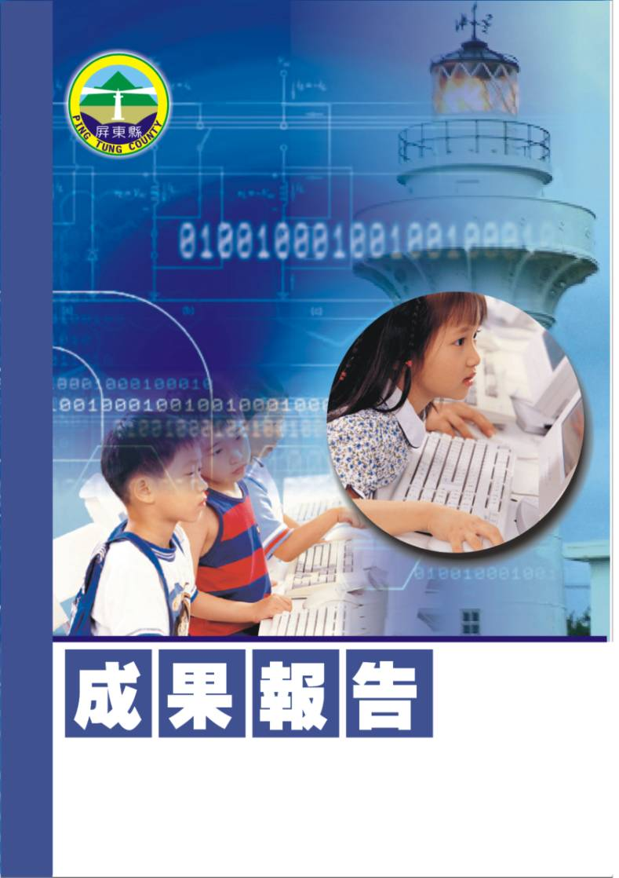
屏東縣95年度學校自辦教學研習
【藝術與人文領域---民俗技藝教學】
崁頂鄉港東國民小學
辦理日期：95年11月08日
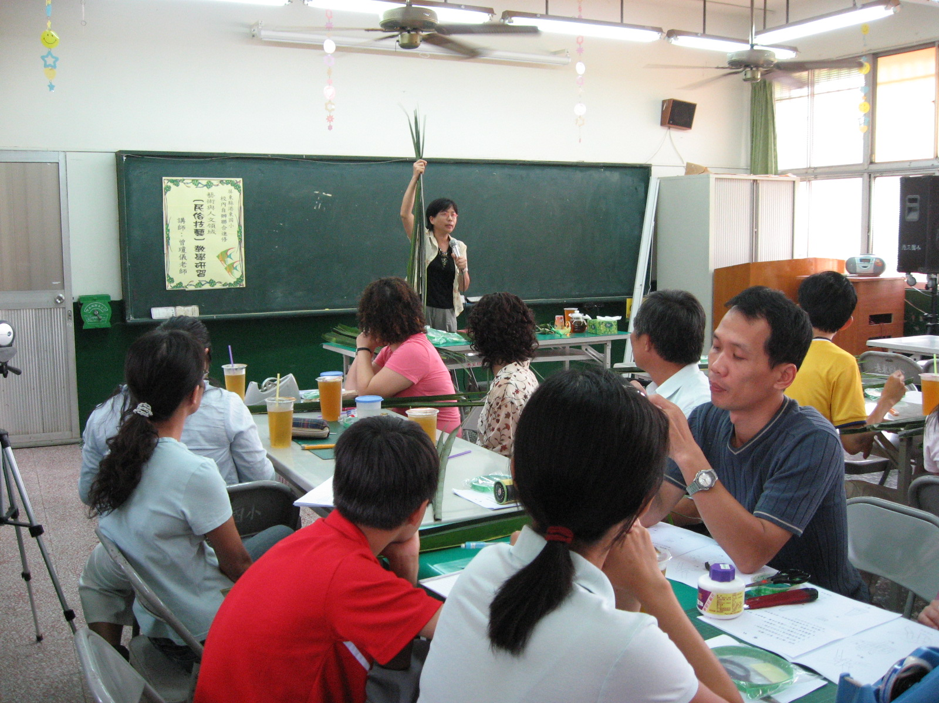
指導教授或長官
縣府核准文號 | 屏府教學字第0950199291號
參加對像及人數 | 港東、崁頂、力社、潮南、潮東、四林六校教職員100人
主辦單位 | 屏東縣政府
協辦單位 | 港東國小
承辦處室 | 教導處
辦理時間及研習地點 | 港東國小視聽教室
研習內容 | .民俗技藝教學（一）草編（二）藤編
預期效果 | - 增進教師體認「九年一貫課程」之目標與內涵。  - 提昇教師藝術與人文的教學能力。  - 認識多樣的美勞素材。

＜民俗技藝教學＞
- 依據：
  - 教育部頒教育改革方案。
  - 教育部頒健全師資與教師進修制度中程計劃。
  - 教育部頒高級中等以下學校籍幼稚園教師在職進修辦法。
  - 屏東縣國民教育輔導團年度輔導計劃。
- 目標：
  - 增進教師體認「九年一貫課程」之目標與內涵。
  - 利用週三進修培養教師民俗文物技藝並提升藝術與人文領域的教學能力。
  - 利用週三進修輔導教師改進教學方法，鼓勵教師充分運用回收物品製作教具，增進教學效果，促進教育進步。
- 實施辦法：
  - 指導單位：屏東縣政府。
  - 主辦單位：屏東縣港東國小
  - 協辦單位：
  - 承辦處室：教導處
  - 辦理時間：95.11.08 13：30~16：30計三小時
  - 參加對象：港東、崁頂、力社、潮南、潮東、四林六校教職員100人
  - 活動地點：港東國小視聽教室
  - 研習內容：
辦理時間 | 95.11.08
課程內容 | 藝術與人文領域-民俗技藝教學
主持或演講者 | 曾瓊儀老師
  - 認證：參加教師請至教師在職進修中心(http://inservice.org.tw),按所參加的場次報名研習（本研習不發研習證書或研習條，研習時數直接進入各位教師帳戶，如有疑問請詢問各校業務承辦人員或高雄師範大學教師在職進修中心網站業務承辦人員（林姝里小姐07-7172930轉3643））。
  - 經費：本研習所需經費由「」項下經費支應。
  - 評鑑：辦理本研習於活動結束乙週內，傳送活動成果報縣府查核。
  - 本計劃經呈報縣府核定後實施之，修正時亦同。
參加人員名冊
編號 | 服務單位 | 姓名 | 備註 | 編號 | 服務單位 | 姓名 | 備註
1 | 力社國小 | 江秀玲 |  | 46 | 港東國小 | 林玲瑢
2 | 力社國小 | 潘慧玉 |  | 47 | 港東國小 | 郭秀分
3 | 力社國小 | 陳枝福 |  | 48 | 港東國小 | 陳怡琴
4 | 力社國小 | 馮心怡 |  | 49 | 港東國小 | 陳家輝
5 | 力社國小 | 蕭婷宜 |  | 50 | 港東國小 | 黃秀玲
6 | 力社國小 | 周美玲 |  | 51 | 港東國小 | 蔡寶琴
7 | 力社國小 | 羅裕泰 |  | 52 | 港東國小 | 賴姵涵
8 | 崁頂國小 | 陳淑美 |  | 53 | 港東國小 | 薛美鈴
9 | 崁頂國小 | 林禎川 |  | 54 | 港東國小 | 謝天德
10 | 崁頂國小 | 羅有程 |  | 55 | 港東國小 | 龔輝權
11 | 崁頂國小 | 曾友信 |  | 56 | 港東國小 | 蔡玉彩
12 | 崁頂國小 | 曾啟瑞 |  | 57 | 港東國小 | 倪錦雯
13 | 潮南國小 | 陳茂源 |  | 58 | 港東國小 | 洪美珠
14 | 潮南國小 | 阮金福 |  | 59 | 力社國小 | 洪明義
15 | 潮南國小 | 鄒瑞玉 |  | 60 | 力社國小 | 黃秀娟
16 | 嘉南藥理科技大學 | 李雅玲 | 台南縣 | 61 | 崁頂國小 | 吳同益
17 | 潮南國小 | 陳麗妃 |  | 62 | 崁頂國小 | 呂永盛
18 | 潮南國小 | 林豐正 |  | 63 | 崁頂國小 | 陳昇陽
19 | 潮南國小 | 林美鐘 |  | 64 | 崁頂國小 | 陳嬿伊
20 | 潮南國小 | 陳文昇 |  | 65 | 崁頂國小 | 吳事勳
21 | 潮南國小 | 許自懋 |  | 66 | 崁頂國小 | 李秀芬
22 | 潮東國小 | 吳筱芸 |  | 67 | 崁頂國小 | 許秀絢
23 | 潮東國小 | 趙錫清 |  | 68 | 潮東國小 | 林志萍
24 | 潮東國小 | 郭增武 |  | 69 | 潮東國小 | 林筱娟
25 | 潮東國小 | 黃瑜貞 |  | 70 | 潮東國小 | 王慈君
26 | 潮東國小 | 何瑞娟 |  | 71 | 潮東國小 | 林斐蘭
27 | 潮東國小 | 蔡瑋傑 |  | 72 | 潮東國小 | 林淑英
28 | 潮東國小 | 莊惠君
29 | 四林國小 | 徐崑銘
30 | 四林國小 | 李妤蓁
31 | 四林國小 | 蔡世屏
32 | 四林國小 | 鄭美雀
33 | 四林國小 | 洪玉玲
34 | 四林國小 | 林金珠
35 | 四林國小 | 陳淑紋
36 | 四林國小 | 陳瓊茹
37 | 四林國小 | 溫曉風
38 | 四林國小 | 游榮儀
39 | 港東國小 | 陳秀月
40 | 港東國小 | 賴美杏
41 | 港東國小 | 黃鳳珠
42 | 港東國小 | 方秀惠
43 | 港東國小 | 吳雅靜
44 | 港東國小 | 李定錦
45 | 港東國小 | 李雅鈴

